SISTEMA DE CUENTAS BANCARIAS
Análisis, algoritmo, pseudocódigo, flujograma, prueba de escritorio y codificación
ENUNCIADO DEL EJERCICIO
Desarrollar un programa en C++ y Java que permita registrar un cliente mediante su DNI y crear de una a tres cuentas bancarias. Para cada cuenta se registrará un número, un tipo (Ahorros o Corriente) y un saldo inicial no negativo. El usuario podrá seleccionar una cuenta y, desde un menú, ver sus atributos, enviar dinero, recibir dinero, hacer una transferencia entre sus propias cuentas, seleccionar otra cuenta o salir del sistema. Los montos de las operaciones deben ser positivos y no se permitirá enviar ni transferir una cantidad superior al saldo disponible.
1. ANÁLISIS DE DATOS
1.1 Entrada de datos
- DNI del cliente: cadena de texto obligatoria y no vacía.
- Cantidad de cuentas: número entero entre 1 y 3.
- Número de cada cuenta: cadena de texto obligatoria y no vacía.
- Tipo de cuenta: número entero; 1 para Ahorros y 2 para Corriente.
- Saldo inicial de cada cuenta: número real mayor o igual que cero.
- Cuenta seleccionada: entero entre 1 y la cantidad de cuentas creadas.
- Opción del menú: entero entre 1 y 6.
- Monto para enviar, recibir o transferir: número real positivo.
- Cuenta destino de una transferencia: cuenta existente y diferente de la cuenta de origen.
1.2 Proceso
- Registrar y validar el DNI del cliente.
- Solicitar y validar la cantidad de cuentas, con un máximo de tres.
- Repetir la creación de cuentas; validar número, tipo y saldo inicial, y guardar cada registro en variables individuales.
- Seleccionar una cuenta existente y cargar su número, tipo y saldo como cuenta actual.
- Repetir el menú hasta que se elija salir.
- En la opción 1, mostrar DNI, número, tipo y saldo de la cuenta seleccionada.
- En la opción 2, validar un monto positivo que no supere el saldo; luego restarlo y actualizar la cuenta.
- En la opción 3, validar un monto positivo; luego sumarlo y actualizar la cuenta.
- En la opción 4, comprobar que exista otra cuenta, validar el destino y el monto, restar al origen y sumar al destino.
- En la opción 5, validar y cambiar la cuenta seleccionada.
- En la opción 6, finalizar; cualquier otra opción genera un mensaje de error.
1.3 Salida de datos
- Mensajes de validación para datos incorrectos.
- Atributos de la cuenta seleccionada: DNI, número, tipo y saldo.
- Confirmación y saldo actualizado después de enviar o recibir dinero.
- Confirmación y saldo de la cuenta de origen después de una transferencia.
- Aviso cuando no existe otra cuenta para transferir.
- Mensaje de opción inválida y mensaje de finalización.
2. ALGORITMO
- Inicio.
- Declarar las variables del cliente, las tres posibles cuentas, tipos, saldos, opciones y montos.
- Solicitar el DNI y repetir la lectura mientras esté vacío.
- Solicitar cuántas cuentas se crearán y validar que la cantidad esté entre 1 y 3.
- Para cada cuenta, solicitar y validar el número, el tipo y el saldo inicial.
- Guardar la información en las variables correspondientes a la cuenta 1, 2 o 3.
- Solicitar y validar la cuenta que quedará seleccionada.
- Cargar en las variables actuales el número, tipo y saldo de la cuenta seleccionada.
- Mostrar el menú y leer la opción.
- Si la opción es 1, mostrar los atributos de la cuenta actual.
- Si la opción es 2, solicitar un monto positivo que no exceda el saldo, restarlo y actualizar la cuenta.
- Si la opción es 3, solicitar un monto positivo, sumarlo y actualizar la cuenta.
- Si la opción es 4 y solo existe una cuenta, indicar que no puede transferirse.
- Si existen varias cuentas, validar una cuenta destino diferente y un monto disponible; restarlo al origen y sumarlo al destino.
- Si la opción es 5, solicitar y validar otra cuenta seleccionada.
- Si la opción no pertenece al menú, mostrar “Opción inválida”.
- Repetir el menú mientras la opción sea diferente de 6.
- Mostrar “Sistema finalizado”.
- Fin.
3. PSEUDOCÓDIGO
Algoritmo SistemaCuentasBancarias
Definir dni, numeroCuenta, tipoCuenta, numeroActual, tipoActual Como Cadena;
Definir cuenta1, cuenta2, cuenta3, tipo1, tipo2, tipo3 Como Cadena;
Definir cantidadCuentas, i, tipo, cuentaSeleccionada, destino, opcion Como Entero;
Definir saldoInicial, saldoActual, saldoDestino, monto, saldo1, saldo2, saldo3 Como Real;
cuenta1 <- ""; cuenta2 <- ""; cuenta3 <- "";
saldo1 <- 0; saldo2 <- 0; saldo3 <- 0;
Repetir
Escribir "Ingrese el DNI del cliente:";
Leer dni;
Hasta Que Longitud(dni) > 0;
Repetir
Escribir "¿Cuántas cuentas desea crear? (1 a 3):";
Leer cantidadCuentas;
Hasta Que cantidadCuentas >= 1 Y cantidadCuentas <= 3;
Para i <- 1 Hasta cantidadCuentas Hacer
Repetir
Escribir "Número de la cuenta ", i, ":";
Leer numeroCuenta;
Hasta Que Longitud(numeroCuenta) > 0;
Repetir
Escribir "Tipo (1 Ahorros, 2 Corriente):";
Leer tipo;
Hasta Que tipo = 1 O tipo = 2;
Si tipo = 1 Entonces
tipoCuenta <- "Ahorros";
SiNo
tipoCuenta <- "Corriente";
FinSi;
Repetir
Escribir "Saldo inicial:";
Leer saldoInicial;
Hasta Que saldoInicial >= 0;
Segun i Hacer
1: cuenta1 <- numeroCuenta; tipo1 <- tipoCuenta; saldo1 <- saldoInicial;
2: cuenta2 <- numeroCuenta; tipo2 <- tipoCuenta; saldo2 <- saldoInicial;
3: cuenta3 <- numeroCuenta; tipo3 <- tipoCuenta; saldo3 <- saldoInicial;
FinSegun;
FinPara;
Repetir
Escribir "Seleccione una cuenta (1 a ", cantidadCuentas, "):";
Leer cuentaSeleccionada;
Hasta Que cuentaSeleccionada >= 1 Y cuentaSeleccionada <= cantidadCuentas;
Repetir
Segun cuentaSeleccionada Hacer
1: numeroActual <- cuenta1; tipoActual <- tipo1; saldoActual <- saldo1;
2: numeroActual <- cuenta2; tipoActual <- tipo2; saldoActual <- saldo2;
3: numeroActual <- cuenta3; tipoActual <- tipo3; saldoActual <- saldo3;
FinSegun;
Escribir "1. Ver atributos 2. Enviar 3. Recibir";
Escribir "4. Transferir 5. Cambiar cuenta 6. Salir";
Leer opcion;
Segun opcion Hacer
1:
Escribir dni, numeroActual, tipoActual, saldoActual;
2:
Repetir
Escribir "Monto a enviar:"; Leer monto;
Hasta Que monto > 0 Y monto <= saldoActual;
saldoActual <- saldoActual - monto;
3:
Repetir
Escribir "Monto a recibir:"; Leer monto;
Hasta Que monto > 0;
saldoActual <- saldoActual + monto;
4:
Si cantidadCuentas = 1 Entonces
Escribir "No existe otra cuenta para transferir.";
SiNo
Repetir
Escribir "Cuenta destino:"; Leer destino;
Hasta Que destino >= 1 Y destino <= cantidadCuentas Y destino <> cuentaSeleccionada;
Repetir
Escribir "Monto a transferir:"; Leer monto;
Hasta Que monto > 0 Y monto <= saldoActual;
Si destino = 1 Entonces saldoDestino <- saldo1;
Si destino = 2 Entonces saldoDestino <- saldo2;
Si destino = 3 Entonces saldoDestino <- saldo3;
saldoActual <- saldoActual - monto;
saldoDestino <- saldoDestino + monto;
Si destino = 1 Entonces saldo1 <- saldoDestino;
Si destino = 2 Entonces saldo2 <- saldoDestino;
Si destino = 3 Entonces saldo3 <- saldoDestino;
FinSi;
5:
Repetir
Escribir "Seleccione otra cuenta:"; Leer cuentaSeleccionada;
Hasta Que cuentaSeleccionada >= 1 Y cuentaSeleccionada <= cantidadCuentas;
6:
Escribir "Sistema finalizado.";
De Otro Modo:
Escribir "Opción inválida.";
FinSegun;
Si opcion = 2 O opcion = 3 O opcion = 4 Entonces
Si cuentaSeleccionada = 1 Entonces saldo1 <- saldoActual;
Si cuentaSeleccionada = 2 Entonces saldo2 <- saldoActual;
Si cuentaSeleccionada = 3 Entonces saldo3 <- saldoActual;
FinSi;
Hasta Que opcion = 6;
FinAlgoritmo
4. DIAGRAMA DE FLUJO
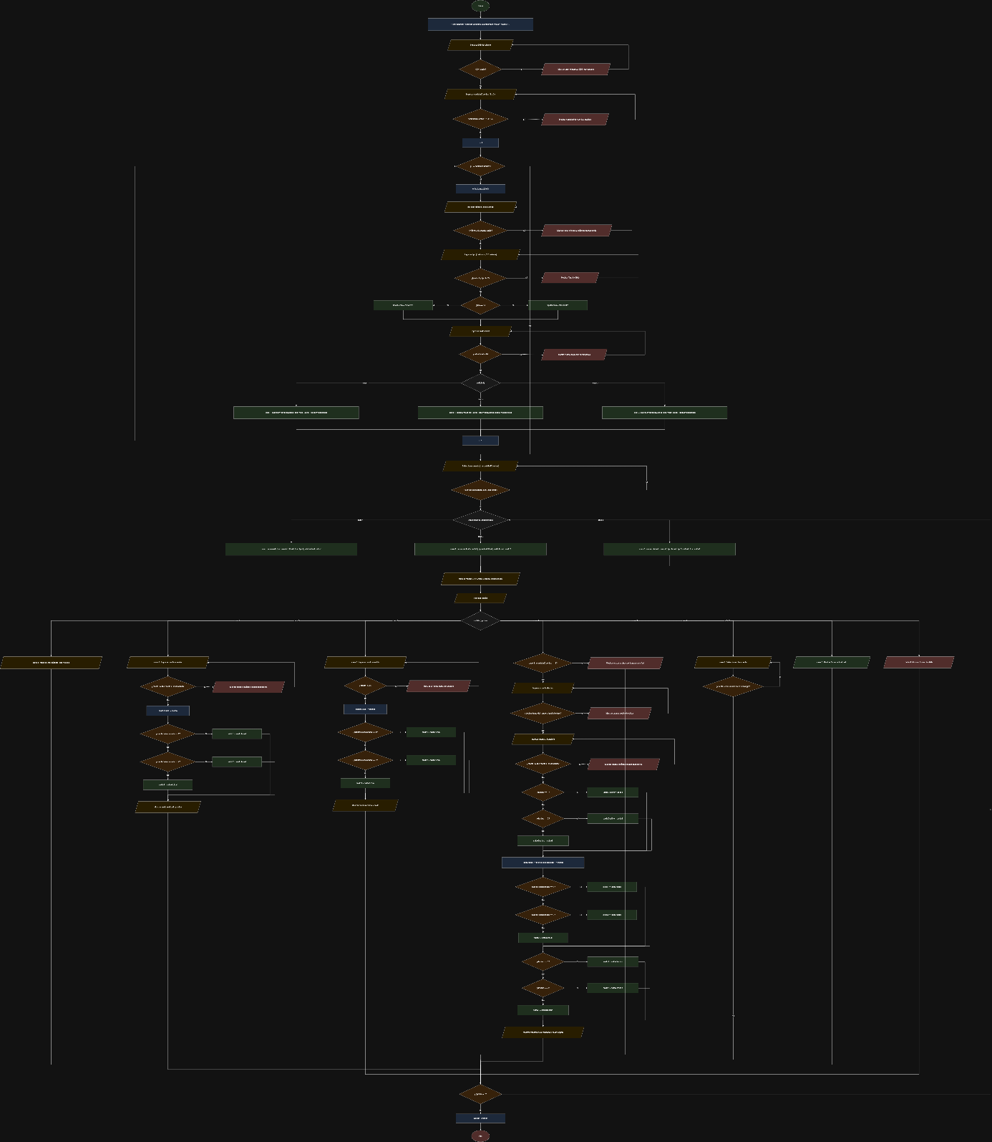
5. PRUEBA DE ESCRITORIO
Caso 1: Recibir dinero en una cuenta de Ahorros
Variable | Valor
DNI | 0102030405
cantidadCuentas | 1
cuenta1 / tipo1 | AH-001 / Ahorros
saldo1 inicial | $100,00
cuentaSeleccionada | 1
opción | 3 - Recibir dinero
monto | $50,00
saldo1 final | $150,00
resultado | Dinero recibido

Operaciones:
Validación: cantidadCuentas = 1 está entre 1 y 3.
Validación: monto = 50,00 > 0.
saldoActual = 100,00 + 50,00 = 150,00.
saldo1 se actualiza con $150,00.
Caso 2: Envío inválido y corrección
Variable | Valor
DNI | 1122334455
cantidadCuentas | 2
cuenta seleccionada | 2 - CR-200
tipo / saldo inicial | Corriente / $200,00
primer monto | $250,00 - inválido
monto corregido | $50,00
saldo final | $150,00
resultado | Envío realizado

Operaciones:
250,00 > 200,00; el primer monto se rechaza por saldo insuficiente.
50,00 > 0 y 50,00 <= 200,00; el monto corregido es válido.
saldoActual = 200,00 - 50,00 = 150,00.
saldo2 se actualiza con $150,00.
Caso 3: Transferencia entre cuentas
Variable | Valor
DNI | 9988776655
cantidadCuentas | 3
origen | Cuenta 1 - saldo $300,00
destino | Cuenta 2 - saldo $100,00
monto | $75,00
saldo origen final | $225,00
saldo destino final | $175,00
resultado | Transferencia realizada

Operaciones:
El destino 2 existe y es diferente del origen 1.
75,00 > 0 y 75,00 <= 300,00; el monto es válido.
saldo1 = 300,00 - 75,00 = 225,00.
saldo2 = 100,00 + 75,00 = 175,00.
Resumen de los casos
Caso | Operación | Saldo inicial | Monto | Saldo final | Resultado
1 | Recibir | $100,00 | $50,00 | $150,00 | Aceptado
2 | Enviar | $200,00 | $250,00 → $50,00 | $150,00 | Valida saldo
3 | Transferir | $300,00 / $100,00 | $75,00 | $225,00 / $175,00 | Aceptado
6. CÓDIGO
JAVA
import java.util.Scanner;
public class SistemaCuentasBancarias {
public static void main(String[] args) {
Scanner entrada = new Scanner(System.in);
String dni, numeroCuenta, tipoCuenta, numeroActual = "", tipoActual = "";
String cuenta1 = "", cuenta2 = "", cuenta3 = "";
String tipo1 = "", tipo2 = "", tipo3 = "";
int cantidadCuentas, i, tipo, cuentaSeleccionada, destino, opcion;
double saldoInicial, saldoActual = 0, saldoDestino = 0, monto;
double saldo1 = 0, saldo2 = 0, saldo3 = 0;
// Primero se registran los datos generales del cliente.
System.out.print("Ingrese el DNI del cliente: ");
dni = entrada.nextLine();
while (dni.trim().isEmpty()) {
System.out.print("El DNI no puede estar vacío. Ingrese nuevamente: ");
dni = entrada.nextLine();
}
do {
System.out.print("¿Cuántas cuentas desea crear? (1 a 3): ");
cantidadCuentas = entrada.nextInt();
if (cantidadCuentas < 1 || cantidadCuentas > 3)
System.out.println("Cantidad de cuentas inválida.");
} while (cantidadCuentas < 1 || cantidadCuentas > 3);
// Se usa un for para crear solamente las cuentas solicitadas.
for (i = 1; i <= cantidadCuentas; i++) {
entrada.nextLine();
System.out.print("Número de la cuenta " + i + ": ");
numeroCuenta = entrada.nextLine();
while (numeroCuenta.trim().isEmpty()) {
System.out.print("El número no puede estar vacío. Ingrese nuevamente: ");
numeroCuenta = entrada.nextLine();
}
do {
System.out.print("Tipo (1 Ahorros, 2 Corriente): ");
tipo = entrada.nextInt();
if (tipo != 1 && tipo != 2) System.out.println("Tipo inválido.");
} while (tipo != 1 && tipo != 2);
tipoCuenta = tipo == 1 ? "Ahorros" : "Corriente";
do {
System.out.print("Saldo inicial: $ ");
saldoInicial = entrada.nextDouble();
if (saldoInicial < 0) System.out.println("El saldo no puede ser negativo.");
} while (saldoInicial < 0);
// Cada cuenta se guarda en variables simples, sin usar arreglos.
switch (i) {
case 1: cuenta1 = numeroCuenta; tipo1 = tipoCuenta; saldo1 = saldoInicial; break;
case 2: cuenta2 = numeroCuenta; tipo2 = tipoCuenta; saldo2 = saldoInicial; break;
case 3: cuenta3 = numeroCuenta; tipo3 = tipoCuenta; saldo3 = saldoInicial; break;
}
}
// El menú se repite hasta que el usuario seleccione salir.
do {
System.out.print("Seleccione una cuenta (1 a " + cantidadCuentas + "): ");
cuentaSeleccionada = entrada.nextInt();
} while (cuentaSeleccionada < 1 || cuentaSeleccionada > cantidadCuentas);
do {
switch (cuentaSeleccionada) {
case 1: numeroActual = cuenta1; tipoActual = tipo1; saldoActual = saldo1; break;
case 2: numeroActual = cuenta2; tipoActual = tipo2; saldoActual = saldo2; break;
case 3: numeroActual = cuenta3; tipoActual = tipo3; saldoActual = saldo3; break;
}
System.out.println("\n--- MENÚ BANCARIO ---");
System.out.println("Cuenta seleccionada: " + numeroActual);
System.out.println("1. Ver atributos de la cuenta");
System.out.println("2. Enviar dinero");
System.out.println("3. Recibir dinero");
System.out.println("4. Transferir entre cuentas");
System.out.println("5. Seleccionar otra cuenta");
System.out.println("6. Salir");
System.out.print("Seleccione una opción: ");
opcion = entrada.nextInt();
switch (opcion) {
case 1:
System.out.println("DNI: " + dni);
System.out.println("Número: " + numeroActual);
System.out.println("Tipo: " + tipoActual);
System.out.printf("Saldo: $%.2f%n", saldoActual);
break;
case 2:
do {
System.out.print("Monto a enviar: $ ");
monto = entrada.nextDouble();
if (monto <= 0 || monto > saldoActual)
System.out.println("Monto inválido o saldo insuficiente.");
} while (monto <= 0 || monto > saldoActual);
saldoActual -= monto;
if (cuentaSeleccionada == 1) saldo1 = saldoActual;
else if (cuentaSeleccionada == 2) saldo2 = saldoActual;
else saldo3 = saldoActual;
System.out.printf("Envío realizado. Saldo: $%.2f%n", saldoActual);
break;
case 3:
do {
System.out.print("Monto a recibir: $ ");
monto = entrada.nextDouble();
if (monto <= 0) System.out.println("El monto debe ser positivo.");
} while (monto <= 0);
saldoActual += monto;
if (cuentaSeleccionada == 1) saldo1 = saldoActual;
else if (cuentaSeleccionada == 2) saldo2 = saldoActual;
else saldo3 = saldoActual;
System.out.printf("Dinero recibido. Saldo: $%.2f%n", saldoActual);
break;
case 4:
// La transferencia modifica el saldo de dos cuentas del cliente.
if (cantidadCuentas == 1) {
System.out.println("No existe otra cuenta para transferir.");
} else {
do {
System.out.print("Cuenta destino (1 a " + cantidadCuentas + "): ");
destino = entrada.nextInt();
if (destino < 1 || destino > cantidadCuentas || destino == cuentaSeleccionada)
System.out.println("Cuenta destino inválida.");
} while (destino < 1 || destino > cantidadCuentas || destino == cuentaSeleccionada);
do {
System.out.print("Monto a transferir: $ ");
monto = entrada.nextDouble();
if (monto <= 0 || monto > saldoActual)
System.out.println("Monto inválido o saldo insuficiente.");
} while (monto <= 0 || monto > saldoActual);
if (destino == 1) saldoDestino = saldo1;
else if (destino == 2) saldoDestino = saldo2;
else saldoDestino = saldo3;
saldoActual -= monto;
saldoDestino += monto;
if (cuentaSeleccionada == 1) saldo1 = saldoActual;
else if (cuentaSeleccionada == 2) saldo2 = saldoActual;
else saldo3 = saldoActual;
if (destino == 1) saldo1 = saldoDestino;
else if (destino == 2) saldo2 = saldoDestino;
else saldo3 = saldoDestino;
System.out.printf("Transferencia realizada. Saldo origen: $%.2f%n", saldoActual);
}
break;
case 5:
do {
System.out.print("Seleccione una cuenta (1 a " + cantidadCuentas + "): ");
cuentaSeleccionada = entrada.nextInt();
} while (cuentaSeleccionada < 1 || cuentaSeleccionada > cantidadCuentas);
break;
case 6:
System.out.println("Sistema finalizado.");
break;
default:
System.out.println("Opción inválida.");
}
} while (opcion != 6);
entrada.close();
}
}
C++
#include <iostream>
#include <iomanip>
#include <string>
using namespace std;
int main() {
string dni, numeroCuenta, tipoCuenta, numeroActual, tipoActual;
string cuenta1 = "", cuenta2 = "", cuenta3 = "";
string tipo1 = "", tipo2 = "", tipo3 = "";
int cantidadCuentas, i, tipo, cuentaSeleccionada, destino, opcion;
double saldoInicial, saldoActual = 0, saldoDestino = 0, monto;
double saldo1 = 0, saldo2 = 0, saldo3 = 0;
// Se registra el DNI y se valida que no quede vacio.
cout << "Ingrese el DNI del cliente: "; getline(cin, dni);
while (dni.empty()) { cout << "DNI vacio. Ingrese nuevamente: "; getline(cin, dni); }
do {
cout << "¿Cuantas cuentas desea crear? (1 a 3): "; cin >> cantidadCuentas;
} while (cantidadCuentas < 1 || cantidadCuentas > 3);
// Se crean hasta tres cuentas usando variables simples, sin arreglos.
for (i = 1; i <= cantidadCuentas; i++) {
cin.ignore(10000, '\n');
cout << "Numero de la cuenta " << i << ": "; getline(cin, numeroCuenta);
while (numeroCuenta.empty()) { cout << "Numero vacio. Ingrese nuevamente: "; getline(cin, numeroCuenta); }
do { cout << "Tipo (1 Ahorros, 2 Corriente): "; cin >> tipo; }
while (tipo != 1 && tipo != 2);
tipoCuenta = tipo == 1 ? "Ahorros" : "Corriente";
do { cout << "Saldo inicial: $ "; cin >> saldoInicial; }
while (saldoInicial < 0);
switch (i) {
case 1: cuenta1 = numeroCuenta; tipo1 = tipoCuenta; saldo1 = saldoInicial; break;
case 2: cuenta2 = numeroCuenta; tipo2 = tipoCuenta; saldo2 = saldoInicial; break;
case 3: cuenta3 = numeroCuenta; tipo3 = tipoCuenta; saldo3 = saldoInicial; break;
}
}
do { cout << "Seleccione una cuenta (1 a " << cantidadCuentas << "): "; cin >> cuentaSeleccionada; }
while (cuentaSeleccionada < 1 || cuentaSeleccionada > cantidadCuentas);
// El menu se repite hasta que se elija la opcion 6.
do {
switch (cuentaSeleccionada) {
case 1: numeroActual = cuenta1; tipoActual = tipo1; saldoActual = saldo1; break;
case 2: numeroActual = cuenta2; tipoActual = tipo2; saldoActual = saldo2; break;
case 3: numeroActual = cuenta3; tipoActual = tipo3; saldoActual = saldo3; break;
}
cout << "\n--- MENU BANCARIO ---\nCuenta seleccionada: " << numeroActual << '\n';
cout << "1. Ver atributos\n2. Enviar dinero\n3. Recibir dinero\n";
cout << "4. Transferir entre cuentas\n5. Seleccionar otra cuenta\n6. Salir\nOpcion: ";
cin >> opcion;
switch (opcion) {
case 1:
cout << "DNI: " << dni << "\nNumero: " << numeroActual << "\nTipo: " << tipoActual;
cout << fixed << setprecision(2) << "\nSaldo: $" << saldoActual << '\n';
break;
case 2:
do { cout << "Monto a enviar: $ "; cin >> monto; }
while (monto <= 0 || monto > saldoActual);
saldoActual -= monto;
if (cuentaSeleccionada == 1) saldo1 = saldoActual;
else if (cuentaSeleccionada == 2) saldo2 = saldoActual;
else saldo3 = saldoActual;
cout << "Envio realizado. Saldo: $" << saldoActual << '\n';
break;
case 3:
do { cout << "Monto a recibir: $ "; cin >> monto; } while (monto <= 0);
saldoActual += monto;
if (cuentaSeleccionada == 1) saldo1 = saldoActual;
else if (cuentaSeleccionada == 2) saldo2 = saldoActual;
else saldo3 = saldoActual;
cout << "Dinero recibido. Saldo: $" << saldoActual << '\n';
break;
case 4:
// Se resta al origen y se suma el mismo monto al destino.
if (cantidadCuentas == 1) cout << "No existe otra cuenta para transferir.\n";
else {
do { cout << "Cuenta destino: "; cin >> destino; }
while (destino < 1 || destino > cantidadCuentas || destino == cuentaSeleccionada);
do { cout << "Monto a transferir: $ "; cin >> monto; }
while (monto <= 0 || monto > saldoActual);
if (destino == 1) saldoDestino = saldo1;
else if (destino == 2) saldoDestino = saldo2;
else saldoDestino = saldo3;
saldoActual -= monto; saldoDestino += monto;
if (cuentaSeleccionada == 1) saldo1 = saldoActual;
else if (cuentaSeleccionada == 2) saldo2 = saldoActual;
else saldo3 = saldoActual;
if (destino == 1) saldo1 = saldoDestino;
else if (destino == 2) saldo2 = saldoDestino;
else saldo3 = saldoDestino;
cout << "Transferencia realizada. Saldo origen: $" << saldoActual << '\n';
}
break;
case 5:
do { cout << "Seleccione una cuenta: "; cin >> cuentaSeleccionada; }
while (cuentaSeleccionada < 1 || cuentaSeleccionada > cantidadCuentas);
break;
case 6: cout << "Sistema finalizado.\n"; break;
default: cout << "Opcion invalida.\n";
}
} while (opcion != 6);
return 0;
}

